附件2

中国科协智慧计财服务平台

用户手册
（供应商用户）

1.账号注册
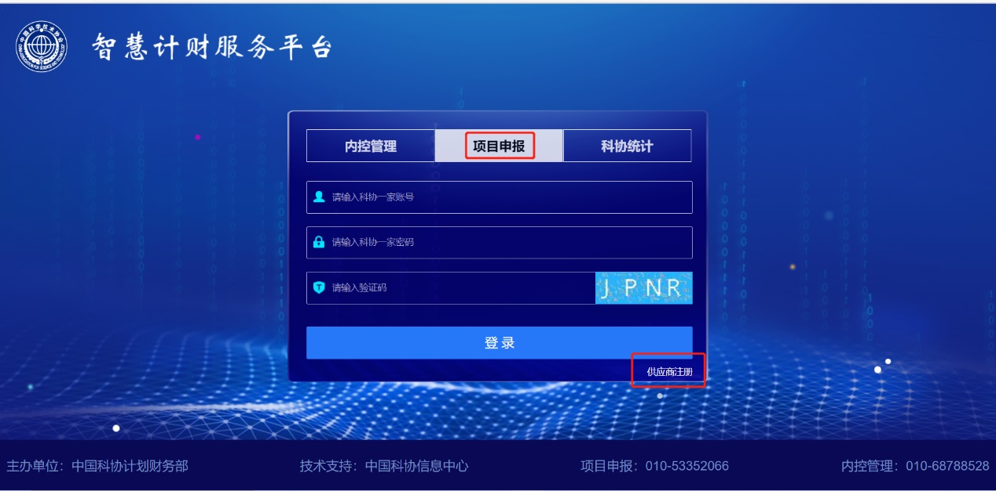
打开火狐浏览器，输入智慧计财服务平台网址http://nk.cast.org.cn，点击“项目申报”，再点击右下角的“供应商注册”。
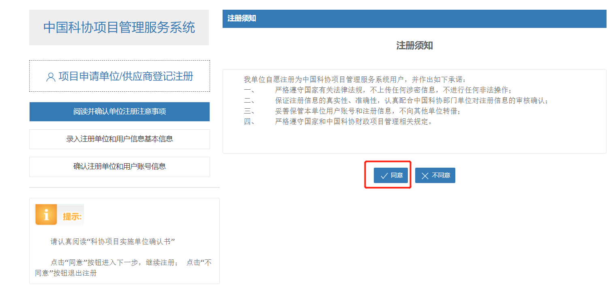
点击：“同意”
输入“单位全称”：单位全称应与单位公章一致。再输入“验证码”，然后点击

“检索”。

如提示：“该单位已存在，无需注册”，则无需注册，联系提供的管理员姓名和电话，请管理员开设子账号或和管理员共用账号。
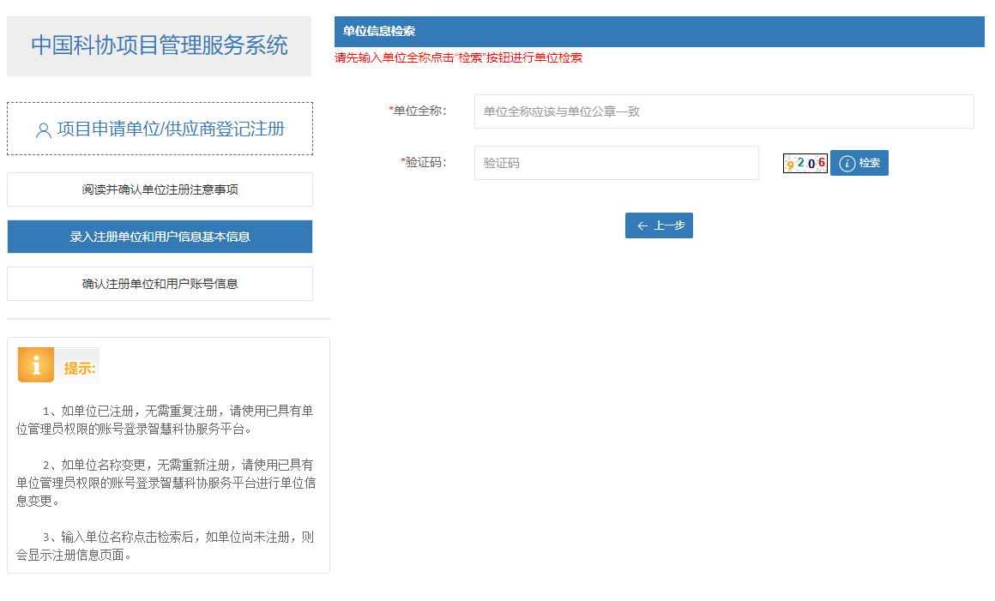
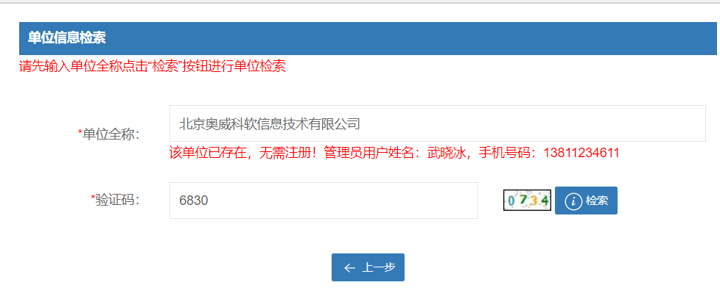
如提示“该单位已存在，请创建用户”，继续点击“创建用户” 按钮注册账号。此种情况属于科协之前录入过该单位名称，但是单位没有注册过管理员账号。
如提示：“该单位信息尚未注册，请继续填写单位详细信息”，点击“确定”继续注册。
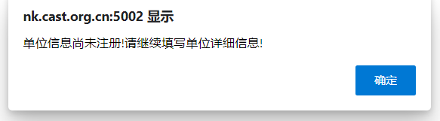

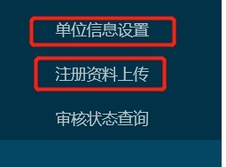
注册成功，“登陆账号”为登录的用户名，密码为您注册过程中设置的密码。
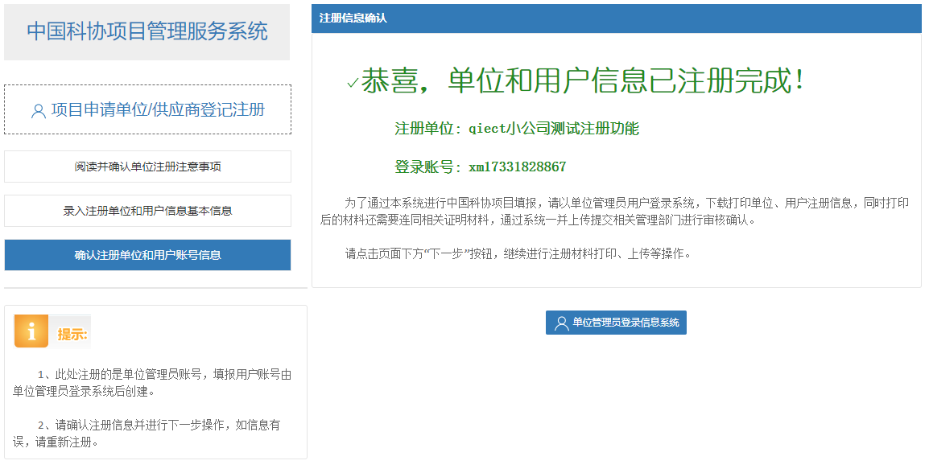

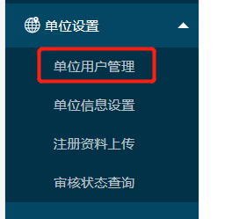
注册成功后，登录平台填写“单位信息设置”里的单位信息，并保存下载。“注册资料上传”里上传营业执照（必传）、注册人身份证（非必传）和注册信息表（单位信息设置里下载的表，非必传）提交审核资料，审核通过后才能申报资助类项目。
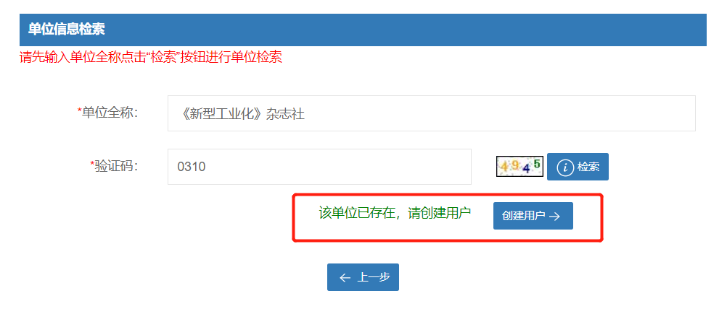
注意事项：
1.注册成功后登录的账号，就是注册手机号前面加xm。
2.已经从供应商注册处注册过账号的单位，如单位有多人或多部门需要使用系统，不要重复注册，可以请本单位已注册账号人员开设分帐号，点击“单位用户管理”，点击“添加用户”即可新增用户。备注：此功能需审核通过以后才能操作。
3.注册过程如遇问题，可联系技术支持电话：010-62624436

2.项目申报
打开火狐浏览器，登录平台http://nk.cast.org.cn，点击项目申报，输入正确的用户名、密码、验证码，点击“登录”按钮可进入系统。

点击左侧导航栏的资助类项目—项目申报—创建项目。
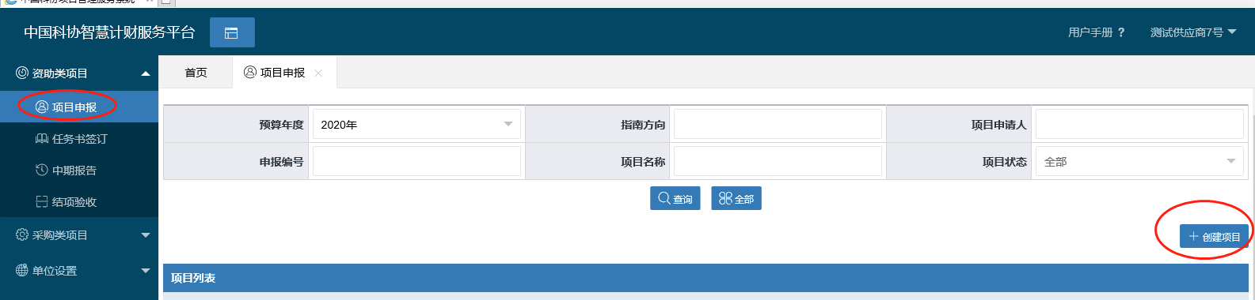

在指南方向里选择要申请的指南方向（请搜索：2021年度中国科技期刊卓越行动计划选育高水平办刊人才子项目-青年人才支持项目），填写项目申请人（点击“检索，选择单位其中一人作为申请人”），点击“保存”。
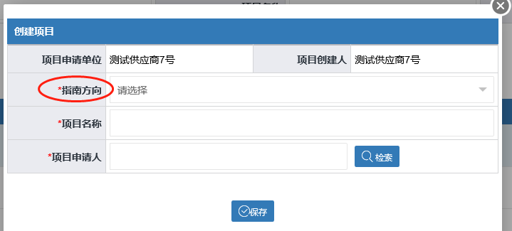

保存成功后，项目列表会出现所保存的项目。在项目列表中，点击“项目编号项目名称”列的项目名称链接，可进入项目申报过程页面，需要依次填写项目的基本信息、参与单位（仅填写申报单位信息，不要添加其他单位，本项目不支持联合申报）、项目团队、项目预算、申报文本。
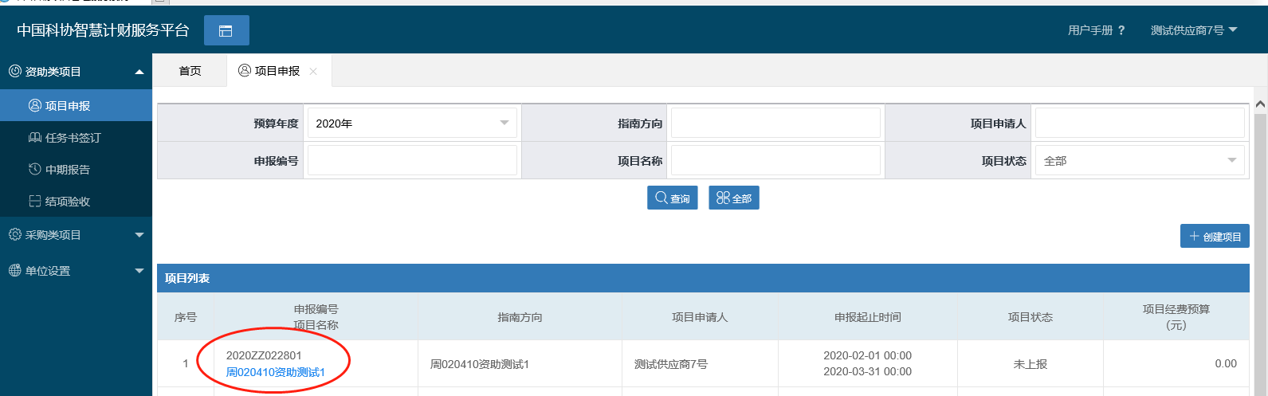

（1）基本信息
填写“基本信息”栏，带红*项为必填项，不可编辑项为系统自动获取数据。点击“保存”按钮完成添加，点击“更新”按钮完成基本信息更新
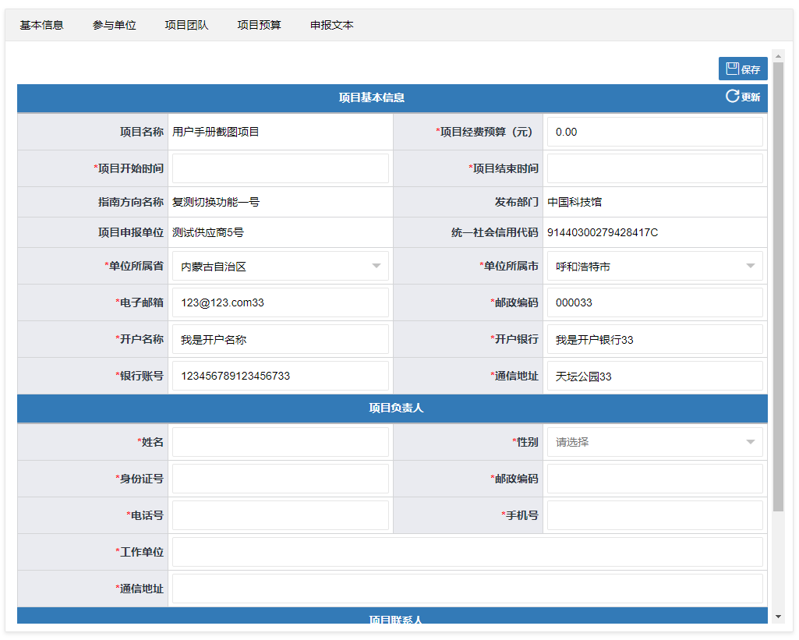

（2）参与单位
填写“参与单位”栏，系统自动添加承担单位，点击操作下方的修改按钮填写承担单位相关信息，点击“保存”按钮完成添加。注意：因本项目不支持联合申报，“参与单位”栏目只填写承担单位信息，不要再添加其他单位。
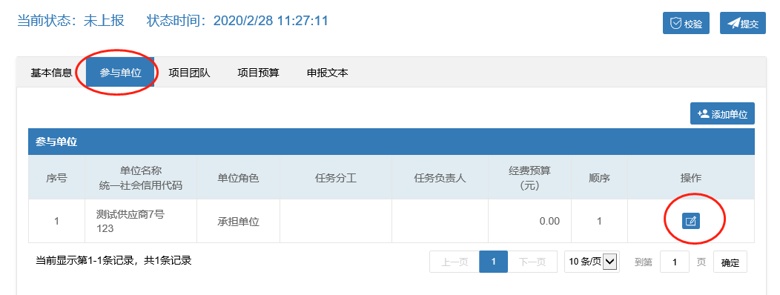

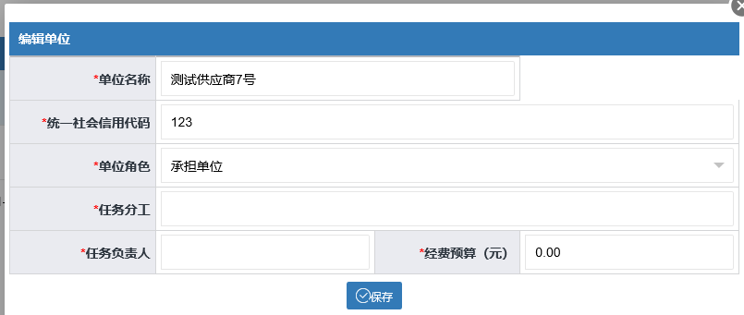

（3）项目团队
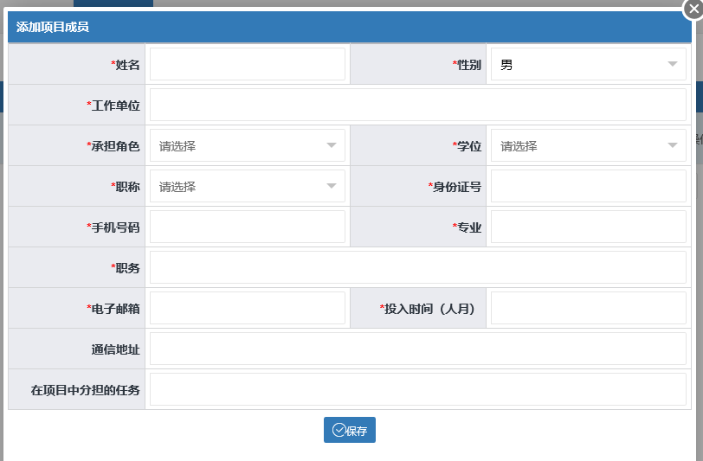
填写“项目团队”栏，点击“添加”。填写项目成员，填完后再点击“添加”填写其他人。
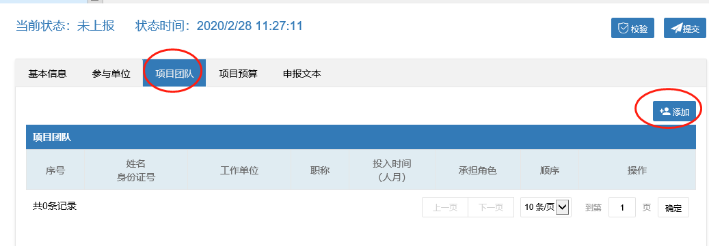

（4）项目预算
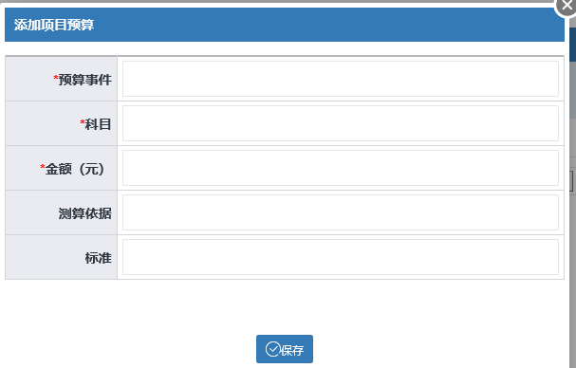
填写“项目预算”栏，点击“添加”，填写完点击“保存”。
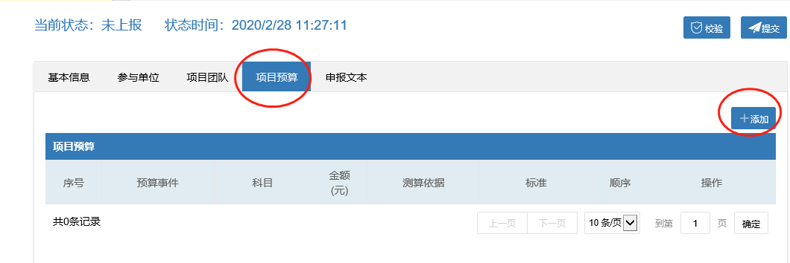

（5）申报文本
填写“申报文本”栏，点击“添加”。上传签字盖章后的申报书PDF版本扫描件，点击“添加文件”完成上传。
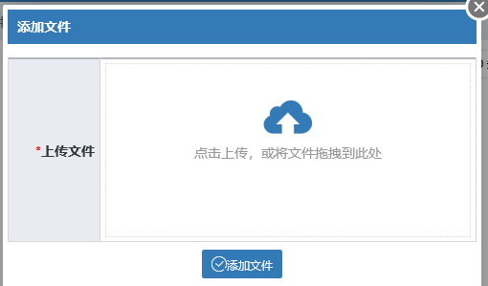
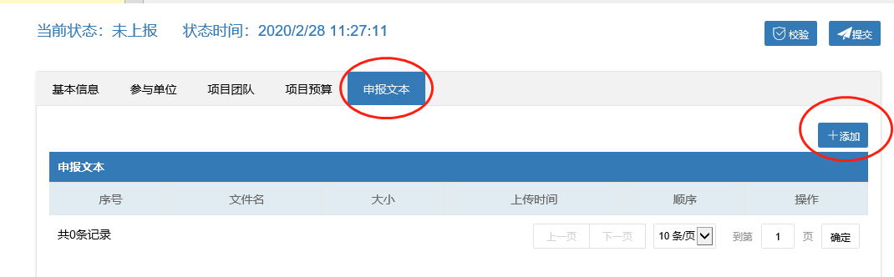

（6）校验
填写完成，点击“校验”，校验结果显示在校验结果列表中，没通过根据提示修改。
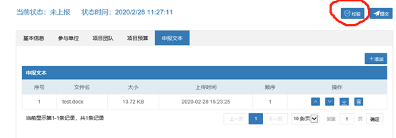
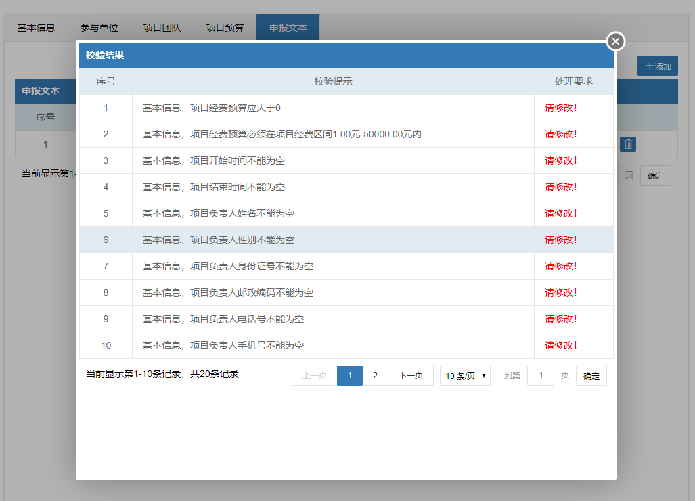

（7）提交
校验通过后，点击页面右上方的提交按钮，将项目申报提交至管理单位。提交后状态显示已上报，上报完成。
